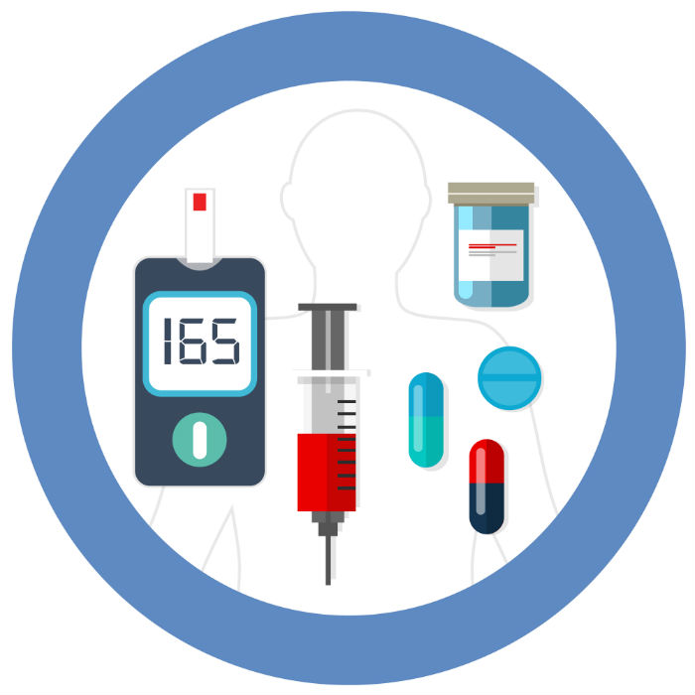
¿Qué es la diabetes?
La diabetes es uno de los problemas de salud de mayor importancia en el mundo por su frecuencia y por las repercusiones que produce en el individuo y su familia.
Es una patología que surge al producirse un mal funcionamiento del páncreas, lo que se traduce en una baja o nula producción de Insulina. Esto ocasiona que el organismo sea incapaz de usar y almacenar apropiadamente la glucosa -fundamental para el funcionamiento celular- y eso a su vez altera el metabolismo de los hidratos de carbono, lípidos y proteínas del organismo.
Sin tratamiento adecuado, produce lesiones en el organismo que pueden derivar en ceguera, amputación de miembros inferiores, insuficiencia renal, e infartos, entre otras consecuencias.
Se calcula que en el mundo existen más de 180 millones de personas con diabetes y, según estimaciones de la Organización Mundial de la Salud (OMS), para el año 2030 se superará la cifra de 30 millones de diabéticos en América Latina y el Caribe. Particularmente en Argentina, el informe de la Encuesta Nacional de Factores de Riesgo (ENFR) del año 2010 ha mostrado un claro aumento en la cantidad de personas con diabetes, sedentarismo y obesidad.
Se considera que existen diferentes tipos de diabetes: Tipo 1 (insulino-dependiente), diagnosticada por lo general en niños y personas menores de 30 años; Tipo 2 (NO insulino-dependiente), diagnosticada en personas mayores y asociada a baja producción de insulina o insulino resistencia; Gestacional, que aparece durante el embarazo.
En nuestro país, la diabetes tiene una carga importante. En 2009, fue la séptima causa de muerte y según el Estudio Nacional de la Carga de Enfermedad, la diabetes fue la novena y undécima causa de años de vida perdidos por mujeres y hombres respectivamente.
En 2010, se estimó que la Diabetes representó el 8% del gasto en salud y va en ascenso. Su creciente prevalencia y las complicaciones asociadas, especialmente las cardiovasculares, representan una amenaza para la sostenibilidad de los sistemas de salud.
La Diabetes Mellitus, sobre todo la DMT 2 , constituye en Argentina un problema de salud pública de gran relevancia. Debido a su elevada prevalencia, su tendencia creciente, las graves consecuencias que pueden comprometer la sobrevida y calidad de vida, el importante impacto económico y social y la notable demanda de servicios de salud que genera por parte de la población.
Todo lo mencionado sumado a la aparición de costos crecientes de nuevas tecnologías diagnósticas y terapéuticas y el aumento de la sobrevida esperable en los enfermos implican mayores desafíos para nuestro sistema de salud (los ministerios de salud, organismos públicos y privados, los organismos financiadores) y la sociedad en su conjunto.

